**Декоративная штукатурка КАМЕШКОВАЯ**

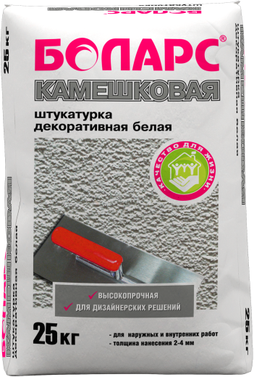

* С натуральной мраморной крошкой
* Зернистая камешковая фактура
* Высокопрочная
* Атмосферостойкая
* Пластичная

Предназначена для ручного нанесения тонкослойного финишного штукатурного покрытия при отделке фасадов зданий и внутренних работах. Применяется в системах наружной теплоизоляции зданий. Имеет зернистую, «камешковую» структуру, может окрашиваться. Обладает водоотталкивающими свойствами, паропроницаемая. Изготовлена на основе белого цемента и мраморной крошки с использованием высокоэффективных импортных полимерных добавок и специальных волокон, укрепляющих структуру покрытия. Выпускается в четырех фракциях: 1,0 мм; 1,5 мм; 2,0 мм; 2,5 мм.

**Технические характеристики**

|  |  |
| --- | --- |
| Цвет | белый |
| Количество воды на 1 кг сухой смеси | 0,21 – 0,25 л |
| Толщина наносимого слоя | 2-4 мм |
| Расход | Фр. 1,0 – 1,5 – 2,0 кг/м2  Фр. 1,5 – 2,0 – 2,5 кг/м2  Фр. 2,0 – 2,5 – 3,0 кг/м2  Фр. 2,5 – 3,0 – 3,5 кг/м2 |
| Время пригодности раствора к работе | не менее 2 часов |
| Время высыхания (для слоя 2 мм) | 24 часа |
| Адгезия | не менее 0,7 МПа |
| Прочность на сжатие | не менее 5 МПа |
| Паропроницаемость | не менее 0,035 мг/м*ч*Па |
| Температура проведения работ | +5°С...+30°С |
| Температура эксплуатации | -40°С...+60°С |
| Долговечность | не менее 10 лет |
| Морозостойкость | не менее 75 циклов |
| Группа горючести | НГ (не горючая) |

**Фасовка и хранение**

Поставляется в многослойных бумажных мешках по 25 кг. Срок годности в сухом помещении в ненарушенной заводской упаковке 12 месяцев.